ANALISIS PENGENDALIAN BANJIR DIKAWASAN
RUMAH SAKIT BARI PALEMBANG
Hendri Arifin, Ishak Yunus, Achmad Syarifudin

ABSTRACT : Flooding can occur due to excessive water spillover somewhere spillover due to large rain water streams and inadequate drainage systems, especially in the vJakabaring area 8 districts 1 ulu Palembang. This occurs because the region was near the river Kedukan which is flood-prone river that is inundated by high once a year. Therefore this study aims to address and control floods in the BARI Hospital 8 districts 1 ulu Palembang.
Flood Control principle of which is to build levees and flood walls, drain the water as soon as possible to keep the mouth of the water capacity of the container, securing the population, vital infrastructure, and property. Catcment wide area obtained through topographic maps. Topographic data is the information necessary to determine the direction of the distribution and catcment boundaries.
These results indicate that the maximum rainfall data on average over 10 years using the log Pearson type III in the amount of 643 353 mm / h Based on the extensive drainage area or catchment area is 145.25 hectares or 14525 M2. So in rainfall intensity can for I = 0.0000302 m/sec and the Qbanjir 7.3 m³/sec.
keyword: area, rain, flood,

Banjir dapat terjadi karena peluapan air yang berlebihan di suatu tempat akibat hujan besar peluapan air sungai dan system drainase yang kurang memadai khususnya di Kawasan Reklamasi Jakabaring Palembang. Hal ini terjadi karena kawasan tersebut berada di dekat sungai Kedukan yang merupakan sungai rawan banjir yang selalu tergenang yang terjadi di setiap setahun musim hujan. Penelitian ini dilakukan bertujuan untuk mengatasi dan mengendalikan banjir di kawasan Rumah Sakit Bari Kelurahan 8 Ulu Kecamatan 1 Ulu Palembang.
Prinsip Pengendalian Banjir di antaranya adalah membangun tanggul dan tembok banjir,mengalirkan air secepatnya ke muara dengan menjaga kapasitas wadah air, mengamankan penduduk, prasarana vital, dan harta benda. Luas daerah tankapan didapat melalui peta topografi. Data topografi adalah informasi yang diperlukan untuk menentukan arah penyaluran dan batas wilayah tadahnya.
Penelitian ini menunjukan bahwa data curah hujan maksimum rata-rata selama 10 tahun menggunakan metode log pearson type III yaitu sebesar 643.353 mm/jam Berdasarkan luas daerah pengaliran atau catchment area adalah 145.25 hektar atau 14525 M². Sehingga di dapat intensitas curah hujan sebesar I =0,0000302 m/det dan Q_{banjir} yaitu 7.3 m³/detik:
Kata Kunci : Kawasan, Hujan, Banjir,

- PENDAHULUAN
Masalah banjir akhir-akhir ini menjadi pandangan masyarakat yang memilukan. Dalam beberapa tahun terakhir ini, masih tersimpan dalam ingatan bahwa musim hujan selalu memaksa orang untuk mempersiapkan diri lebih dini untuk menghadapinya karena datangnya banjir dapat merendam sebagian wilayah mereka.
Terdapat beberapa faktor penyebab terjadinya banjir. Diantaranya adalah faktor iklim ekstrik (hujan ), faktor penurunan daya dukung daerah aliran sungai (DAS) termasuk di dalamnya faktor pola pembangunan sungai, faktor kesalahan perencanaan dan implementasi, faktor kesalahan-kesalahan konsep drainase dan faktor sosio-hidraulik.
Kota palembang yang merupakan ibu kota Provinsi Sumatera Selatan ternyata masih sering terkena bencana banjir, dimana banjir sudah menjadi bencana rutin yang terjadi setiap musim hujan, salah satu daerah yang sering terkena banjir adalah di kawasan reklamasi Jakabaring. Hal ini terjadi karena kawasan tersebut berada di dekat rawa-rawa dan daerah resapan air.
Palembang kini menjadi salah satu kota tujuan investasi di Indonesia. Namun Pembangunan itu, tak jarang harus mengorbankan rawa-rawa yang menjadi daerah resapan air reklamasi kawasan rawa-rawa yang menjadi daerah resapan air besar-besaran, saat itu ribuan hektar rawa-rawa di Jakabaring, ditimbun luas rawa-rawa di Palembang, terus menyusut. Ratusan kilometer persegi, rawa-rawa di Palembang menjadi daratan.
Kian menyusutnya rawa-rawa di Palembang, menurut Wahana Lingkungan Hidup (Walhi) Sumsel menjadi salah satu penyebab kenapa banjir tidak pernah bisa diatasi di Palembang. Kepala Divisi Lingkungan Hidup Walhi Sumsel, Hadi Jatmiko membeberkan dari 200 kilometer luas rawa di Palembang atau setengah dari luas wilayah Palembang yang mencapai 400,061 kilometer persegi, saat ini luas rawa tinggal 25-30 persennya saja.
Kolam retensi yang ada di tengah-tengah kompleks eks perumahan atlit Jakabaring tersebut, tidak mampu menampung volume air, sehingga meluber ke areal penduduk seperti Kompleks Perumahan Ogan Permata Indah (OPI). Air tersebut berasal dari luapan Sungai Keramasan anak Sungai Musi dan air kiriman dari desa-desa dalam Kecamatan Pemulutan, Kabupaten Ogan Ilir.
Pada penelitian ini penulis akan menganalisis bagaimana caranya untuk mengendalikan banjir di kawasan reklamasi Jakabaring.

- LANDASAN TEORI
  - Pengertian Banjir
Pada dasarnya banjir disebabkan oleh luapan aliran air yang terjadi pada saluran(drainase ) atau sungai. Bisa terjadi dimana saja, ditempat yang tinggi maupun yang rendah. Menurut Rukmana R banjir adalah peristiwa tergenang dan terbenamnya daratan, karena volume air yang meningkat. Banjir dapat terjadi karena peluapan air yang berlebihan di suatu tempat akibat hujan besar, peluapan air sungai, atau pecahnya bendungan sungai. Pengertian yang lain yaitu, banjir adalah aliran yang relatif tinggi, dan tidak tertampung oleh alur sungai atau saluran.
2.2 pengendalian banjir
Pengendalian banjir dimaksudkan untuk memperkecil dampak negatif dari bencana banjir, antara lain: korban jiwa, kerusakan harta benda, kerusakan lingkungan, dan terganggunya kegiatan sosial ekonomi. (Kodoatie, J. Robert dan sugiyanto, 2002:73)
    - Prinsip Pengendalian Banjir
- Menahan air sebesar mungkin di hulu dengan membuat waduk dan konservasi tanah dan air
- Meresapkan air hujan sebanyak mungkin ke dalam tanah dengan sumur resapan dan menyediakan daerah terbuka hijau.
- Mengendalikan air di bagian tengah dengan menyimpan sementara di daerah retensi.
- Mengalirkan air secepatnya ke muara atau ke laut dengan menjaga kapasitas wadah air.
- Mengamankan penduduk, prasarana vital, dan harta benda.
    - Strategi Pengendalian Banjir
Dalam melakukan pengendalian banjir, perlu disusun strategi agar dapat dicapai hasil yang diharapkan. Berikut ini strategi pengendalian banjir. (Ekohidrolika 2013)
- Pengendalian tata ruang
- Pengaturan debit banjir
- Pengaturan daerah rawan banjir
Upaya pengendalian banjir dapat di bedakan menjadi dua jenis yaitu : Upaya berwujud fisik atau metode struktur (structural measures) dan upaya non-fisik atau metode non-struktural (non-structural measures).
  - Reklamasi Rawa
2.3.1 umum
Reklamasi rawa adalah suatu upaya meningkatkan fungsi dan pemanfaatannya untuk kepentingan masyarakat luas terutama yang bermukim didaerah sekitar (Oleh : Kartono, Dipl. HWRE). Usaha pembukaan lahan ini dengan maksud antara lain :
- Meningkatkan produksi pangan
- Meratakan penyebaran penduduk
- Mempercepat pembangunan didaerah
- Ketahanan Nasional
2.3.2. Bangunan Air
2.3.2.1 Saluran Drainase
Menurut Suripin,2004, drainase adalah mengalirkan, menguras, membuang, atau mengalihkan air. Secara umum, drainase didefinisikan sebagai serangkaian bangunan air yang berfungsi untuk mengurangi dan/atau membuang kelebihan air dari suatu kawasan atau lahan, sehingga lahan dapat difungsikan secara optimal. Drainase juga diartikan sebagai usaha untuk mengontrol kualitas air tanah dalam kaitannya dengan salinitas Drainase terbagi menjadi:
- drainase utama
- drainase sekuder
- drainase tersier
- drainase laut
2.3.2.2 Tanggul buatan
Tujuan utama tanggul buatan adalah untuk mencegah banjir di dataran yang dilindunginya. Bagaimanapun, tanggul juga mengungkung aliran air sungai, menghasilkan aliran yang lebih cepat dan muka air yang lebih tinggi. Tanggul bisa jadi hasil pekerjaan tanah yang permanen atau hanya konstruksi darurat, biasanya terbuat dari kantong pasir sehingga dapat dibangun secara cepat saat banjir.
Bangunan pengendali banjir tanggul sepanjang sungai adalah salah atu bangunan yang paling utama dan paling penting dalam usaha melindungi kehidupan dan harta makalah bangunan sungai dalam keadaan tersebut apabila terjadi debit banjir yang sangat besar
2.4. Muka air dan Pasang Surut
Menurut Pariwono (1989), fenomena pasang surut diartikan sebagai naik turunnya muka laut secara berkala akibat adanya gaya tarik benda-benda angkasa terutama matahari dan bulan terhadap massa air di bumi. Sedangkan menurut Dronkers (1964) pasang surut laut merupakan suatu fenomena pergerakan naik turunnya permukaan air laut secara berkala yang diakibatkan oleh kombinasi gaya gravitasi dan gaya tarik menarik dari benda-benda astronomi terutama oleh matahari, bumi dan bulan. Pengaruh benda angkasa lainnya dapat diabaikan karena jaraknya lebih jauh atau ukurannya lebih kecil.
Pasang surut yang terjadi di bumi ada tiga jenis yaitu:
- pasang surut atmosfer (atmospheric tide),
- pasang surut laut (oceanic tide) dan
- pasang surut bumi padat (tide of the solid earth).
2.5. Pengendalian Debit
Pengendalian debit air pada dasarnya dapat dilakukan dengan berbagai cara, namun yang terpenting adalah mempertimbangkan secarah keseluruhan dan mencari siste yang paling optimal.
2.6. Curah Hujan
Pengertian curah hujan menurut Sri Harto Br. 1993. Analisis Hidrologi. merupakan ketinggian air hujan yang terkumpul dalam tempat yang datar, tidak menguap, tidak meresap, dan tidak mengalir. Curah hujan 1 (satu) milimeter artinya dalam luasan satu meter persegi pada tempat yang datar tertampung air setinggi satu milimeter atau tertampung air sebanyak satu liter. Intensitas hujan adalah banyaknya curah hujan persatuan jangka waktu tertentu. Apabila dikatakan intensitasnya besar berarti hujan lebat dan kondisi ini sangat berbahaya karena berdampak dapat menimbulkan banjir, longsor dan efek negatif terhadap tanaman
2.6.1 Jenis Pengukur Curah Hujan
- Alat pengukur curah hujan manual
- Alat pengukur curah hujan otomatis
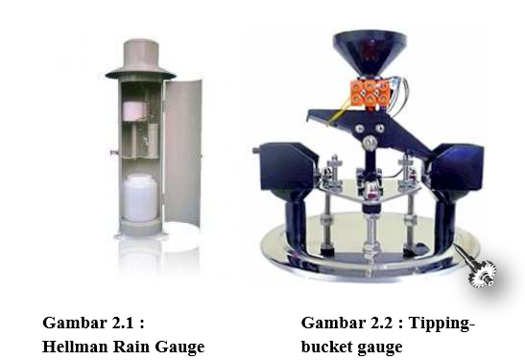
Sumberhttp://bidinagtuns.blogspot.com/2010/11/curah-hujanhtml
2.6.2 Dasar – dasar perhitungan perkiraan curah hujan
Analisa frekuensi dengan metode Log Pearson Tipe III
- harga Rata – rata ( R₁ )
Ri$\frac{1}{n}\sum_{i-1}^{n}{Ri}$.............................................(2.10)
- Simpangan Baku ( s )
S=$\left|∑(R1-R1)²/(n-1)\right|$ ½...............................................( 2.11 )
- Koefisien Kemiringan ( C_{s})
Cs = $n²\sum{i=1\left(Ri-Ri\right)4 }$/ (n-1)(n-2)S³................................( 2.12)

4. koefisien Ketajaman ( C_{k} ).
C_{k} = n²$∑i-1\left(Ri-Ri\right)4$ ……………(2.13)
(n-1)(n-2)(n-3)S4
5. koefisien Variasi ( C_{v} )
C_{k}=S/Ri...............................................( 2.14)
Dimana :
N = Banyaknya data / panjang data
R_{i} = Curah hujan ( mm )
S = Simpangan baku / standar deviasi
Metode yang dipakai nantinya harus ditentukan dengan melihat karakteristik distribusi hujan daerah setempat masing-masing metode distribusi adalah periode ulang 2, 5, 10, 25, 50, dan 100 tahun. Uraian dari metode-metode yang akan digunakan adalah sebagai berikut:
- Metode Distribusi Log Normal
- Metode Distribusi Log pearson Type III
- Metode Distribusi Gumbell

2.6.3 Daerah Pengaliran ( Catcment Area )
Luas catcment area didapat melalui peta topografi. Data topografi adalah informasi yang diperlukan untuk menentukan arah penyaluran dan batas wilayah tadahnya. Data topografi yang tersedia biasanya adalah peta kontur. Pemetaan kontur diperlukan untuk menentukan luas DAS ( Daerah Aliran Sungai ).

2.7 Intensitas Curah Hujan
Intensitas curah hujan yaitu jumlah hujan yang turun ke bumi setiap waktu. Intensitas curah hujan diperlukan untuk menentukan debit banjir rencana (Design Flood). Intensitas curah hujan yaitu ketinggian curah hujan yang terjadi pada satu kurun waktu dimana air tersebut berkonsentrasi. Analisa intensitas curah hujan ini didapatkan dari data – data curah hujan yang telah terjadi pada masa lampau. Intensitas curah hujan dinotasikan dengan huruf I dengan satuan (mm/jam), maksudnya yaitu tinggi curah hujan yang terjadi sekian mm dalam kurun waktu perjam. Intensitas curah hujan umumnya dihubungkan dengan kejadian dan lamanya hujan atau disebut dengan Intensitas Duration Frequency (IDF). Jadi diperlukan data curah hujan jangka pendek, misalnya 5 menit, 30 menit, 60 menit dan berjam – jam. Data curah hujan jangka pendek seperti ini didapatkan dari data pengamatan curah hujan otomatik dari kertas diagram yang terdapat pada peralatan tersebut. Dr.
2.7.1 Debit Rancangan
Dalam analisis bangunan air besarnya adalah debit suatu saluran pembuang atau sungai, maka besarnya debit tidak tentu dan berubah-ubah sesuai dengan volume debit yang mengalir.
Debit aliran adalah yang digunakan untuk menghitung dimensi saluran didapat dari debit yang berasal dari air hujan dan debit banjir limbah rumah tangga.
Q_{total} = Q_{air hujan} + Q_{air limbah rumah tangga} (m3/jam)................................ ( 2.33 )
Debit aliran dapat dihitung dengan menggunakan rumus :
Q = 0,2278 x C x Cs x I x A ........................................................... ( 2.34 )
Keterangan :
Cs = koefisien tampungan
Q = debit limpasan (m³/jam)
C = koefisien pengaliran (tabel 2.4)
I = intensitas curah hujan (mm/jam)
A = luas daerah pengaliran (km²)
2.7.2 Perhitungan Debit
Dalam merencanakan debit maksimum pada suatu pada saluran dimana ada menyangkut hidrologi didalamnya, sering dijumpai dalam perkiraan puncak banjirnya dihitung dengan metode yang sederhana dan praktis, dimana dalam teknik perhitungannya dengan memasukkan faktor curah hujan, keadaan fisik dan sifat hidrolika daerah alirann, pertumbuhan penduduk yang mempengaruhi jumlah buangan limbah domestik, dan kapasitas saluran. Debit yang dihitung dalam perencanaan antara lain :
- Debit air limbah domestik
- Debit aliran permukaan (debit hujan)

3. METODELOGI PENELITIAN
3.1 Lokasi Penelitian
Adapun lokasi penelitian adalah pada kawasan Rumah Sakit Palembang BARI Kelurahan 8 Ulu Palembang.
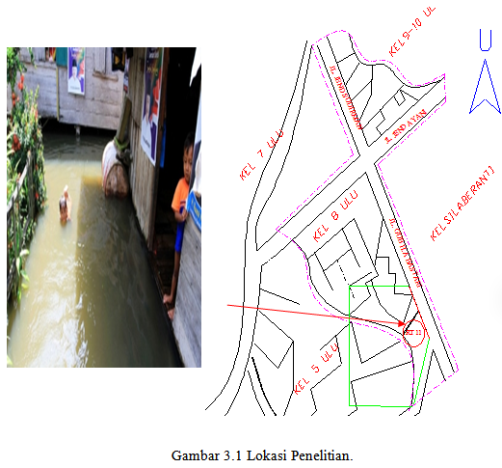 (sumber :Data kelurahan 8 ulu dan kelurahan 5 ulu Palembang 2014)
3.2 Persiapan
Langkah pertama yang dilaksanakan adalah dengan melihat langsung kondisi di lapangan. Memperhatikan masalah yang terjadi serta mengadakan penyelidikan dan penelitian untuk memahami permasalahan yang terjadi dilokasi peneliitian. Sehingga didapat poin-poin yang dapat dijadikan acuan dalam menanggulangi masalah tersebut. Di mulai dengan pemahaman masalah, studi literatur yang berkaitan dengan permasalahan agar penulis dapat lebih memahami permasalahan tersebut, pengumpulan data, di lanjutkan dengan menganalisa data sehingga didapatkan hasil dari analisa tersebut yang kemudian akan di bahas.
3.3 Pengumpulan Data
Data-data yang di kumpulkan adalah data-data yang berkaitan dengan permasalahan, baik data primer maupun data skunder. Dalam mengumpulkan data dengan warga setempat, mengumpulkan teori dari literatur-literatur, dan data-data pendukung dari instansi yang terkait.
3.3.1 Data Primer
Data primer didapat langsung dari pengamatan langsung pada lokasi penelitian. Dengan melihat kondisi kawasan banjir dan melakukan wawancara tentang masalah banjir tersebut beberapa warga setempat, yang diamati disini meliputi :
- kondisi saluran dan dimensi saluran.
- Data wawancara dengan penduduk
- Penyebab banjir ( hujan dan pasang surut )
- Tinggi banjir ( 30 cm- 70 cm )
3.3.2 Data Sekunder
Data sekunder merupakan data-data pendukung yang di dapat dari instansi yang terkait seperti data curah hujan yang di dapat dari Badan Meteorologi dan Geofisika (BMKG) plaju .

4. ANALISIS DAN PEMBAHASAN
  - Analisis Curah Hujan
Data curah hujan yang digunakan adalah data curah hujan harian maksimum stasiun klimatologi klasifikasi II plaju palembang yang dapat ditunjukkan pada tabel berikut :
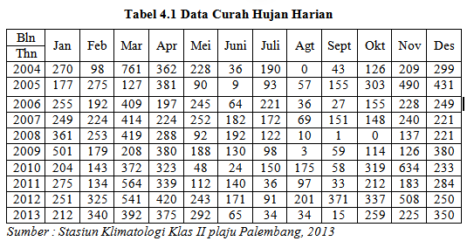
Untuk mengetahui besarnya curah hujan, maka digunakan tiga dari lima metode distribusi yang ada. Dengan maksud untuk mengetahui nilai ekstrim dari tiap rangkaian data curah hujan. Metode distribusi yang digunakan antara lain adalah metode distribusi Gumbell, metode distribusi Log Pearson Type III, dan metode distribusi Log Normal.
Dari hasil perhitungan analisis curah hujan diatas, dapat dilihat beberapa hal sebagai berikut :
- Untuk periode ulang 2 tahun, analisis curah hujan dengan metode Log Pearson Type III memberikan hasil paling besar, yaitu sebesar 501.291 mm/jam
- Untuk periode ulang 5 tahun, analisis curah hujan dengan metode Gumbell memberikan hasil paling besar, yaitu sebesar 632,8874 mm/jam
- Untuk periode ulang 10 tahun, analisis curah hujan dengan metode Gumbell memberikan hasil paling besar, yaitu sebesar 725,4425 mm/jam
- Untuk periode ulang 25 tahun, analisis curah hujan dengan metode Gumbell memberikan hasil paling besar, yaitu sebesar 773,7346 mm/jam
- Untuk periode ulang 50 tahun, analisis curah hujan dengan metode Gumbell memberikan hasil paling besar, yaitu sebesar 854,1833 mm/jam
- Untuk periode ulang 100 tahun, analisis curah hujan dengan metode Gumbell memberikan hasil paling besar, yaitu sebesar 1015,177 mm/jam
- Untuk periode ulang 200 tahun, analisis curah hujan dengan metode Gumbell memberikan hasil paling besar, yaitu sebesar 1100,964 mm/jam

Dalam menganalisis saluran drainase di kawasan rumah sakit bari Palembang , Kelurahan 8 ulu Palembang digunakan curah hujan rencana menggunakan metode log pearson type III dengan periode ulang 10 tahun, karena metode log pearson type III memberikan hasil antara nilai yang terbesar dan nilai yang terkecil. Curah hujan yang diperoleh dari metode distribusi log pearson type III dengan ulang 10 tahun adalah 643.353mm/jam.
  - Analisis Daerah Tangkapan (Catchment Area)
Berdasarkan data kelurahan 8 ulu agustus 2014 luas daerah pengaliran atau catchment area adalah 297 x ¼ = 74.25 Ha dan data kelurahan 5 ulu Palembang 2014 adalah 284 x ¼ = 71 Ha, jadi jumlah catchment area total adalah145.25 Ha = 14525 m² atau 1452500 m

4.2.1 Analisis Intensitas Hujan
$tc=\frac{L}{v}=\frac{1.2}{0.4}=2.926$
$I=\frac{R_{24}}{24}{{\left(\frac{24}{tc}\right)}^{2/3}}$
$$I=\frac{643,353}{24}{{\left(\frac{24}{2.920}\right)}^{2/3}}$$
I = 26,806 x 4,0727
I = 109,173 mm/jam
I = 0,0000302 m/det
4.2.2 Analisis Debit Banjir
Koefisien Pengaliran (c) = 0,6 (untuk daerah pemukiman)
Intensitas hujan = 0,0000302 m/det
Maka didapat debit banjir sebagai berikut :
Q_{banjir} = 0,2778 C.I.A
= 0,2778 . (0,6) . (0,0000302). (1452500)
= 7.3115 m³/detik

4.3 Analisa Dimensi Saluran
Berdasarkan hasil pengukuran langsung dilapangan Berdasarkan dari dimensi saluran yang diketahui tinggi (H) = 50 cm, lebar (B) = 40 cm. penampangnya didapat sebesar:
A = 0,2 m
untuk keliling penampang salurannya didapat hasilnya
$$p=1,4 m$$
dan jari-jari hidrolik saluran (R) diperoleh hasilnya sebesar
$$R=0,14 M$$
Kecepatan aliran saluran dihitung dengan persamaan manning, koefisien manning n = 0,020 dengan kemiringan dasar 0,1% atau 0,001 maka diperoleh hasilnya sebesar $V=0,41$m/det
Selanjutnya untuk kapasitas tampungan saluran atau debit saluran diperoleh hasilnya
sebagai berikut
Q_{saluran} = V.A
= 0,41 . 0,2
= 0,082 m³/det
40cm
50 cm

Gambar 4.1 Dimensi Saluran Existing
4.4 Perencanaan Ulang Dimensi Saluran
Dari hasil perhitungan diketahui bahwa saluran eksisting sudah tidak mampu lagi menampung jumlah debit air hujan dan debit air limbah rumah tangga yang ada, sehingga perlu dilakukan perencanaan ulang terhadap saluran eksisting. Direncanakan ulang dimensi saluran untuk umur rencana 10 tahun :
Kapasitas tampung saluran
Q = V . A
= 16,45 b^{2/3} x b²
= 16,45 b^{8/3}
b^{8/3} = $\frac{Qbanjir}{Q}=\frac{7.3115}{16,45}=0,44 m$
b^{8/3} = 0,44 m
b = 0,44^{3/8}
b = 0,73 m
jadi, saluran b=h jika b= 0,73 m maka h = 0,73 m

73 cm
73 cm

Gambar 4.2 Dimensi Saluran Rencana Jl. Tembesu

4.5Analisis Pengendalian banjir
- Tanggul
Tujuan mencegah aliran keluar dari alur dan bantaran harus diperlukan pembangunan tanggul yang tingginya harus lebih tinggi dari permukaan jalan, hal ini dapat di lihat pada gambar 4.3 di bawah ini.
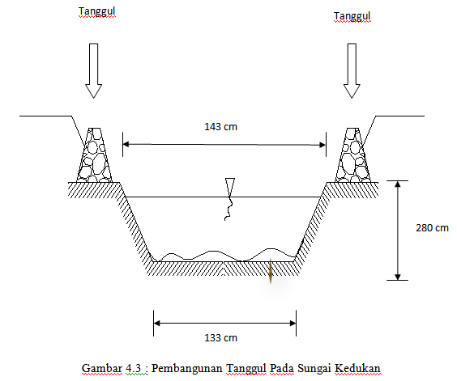
Untuk mengendalikan banjir juga di perlukaan pembuatan atau pembangunan tembok banjir, dapat kita lihat pada gambar di bawah ini.
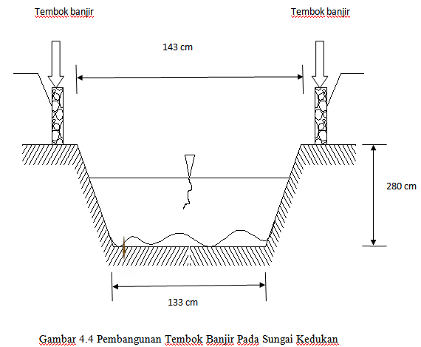
- Saluran Bypass /Kanal Banjir
Tujuan Pengalihan (sebagian atau seluruh) aliran dari sungai ke tempat lain
Jenis bangunan Percabangan alur sungai Di hilir aliran kembali lagi ke sungai asal →saluran bypass Saluran bermuara di tempat lain (tidak sama dengan sungai asal) → banjir kanal
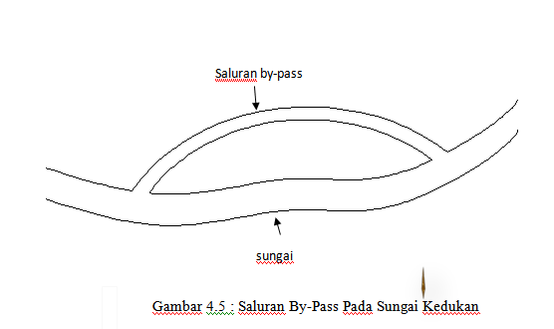
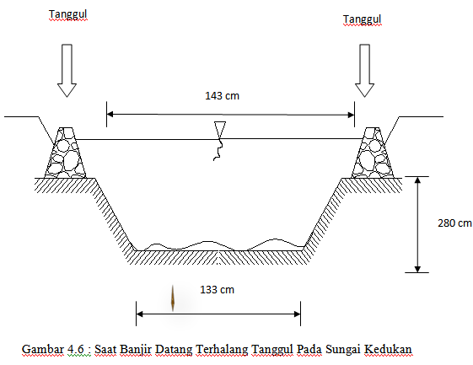

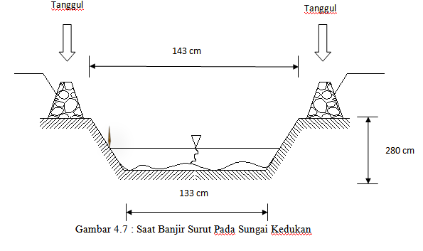
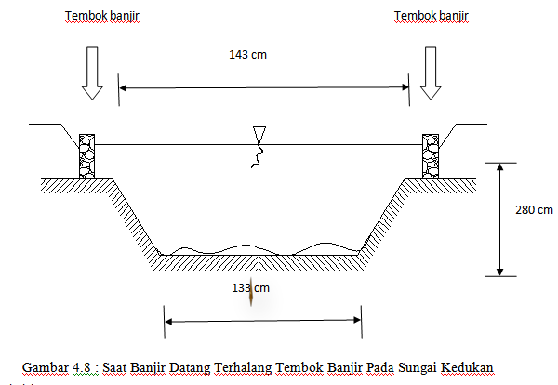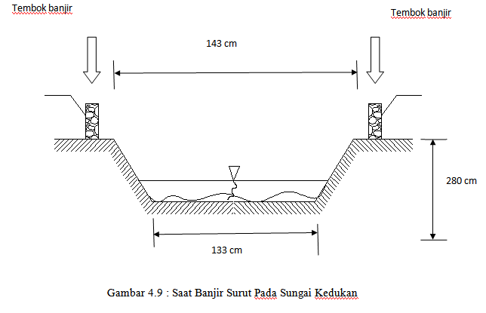
5. PENUTUP
5.1 Kesimpulan
Berdasarkan hasil dari analisis perhitungan data-data , maka dapat diambil kesimpulan antara lain sebagai berikut :
- Untuk periode ulang 10 tahun, analisis curah hujan dengan metode distribusi log pearson type III dengan kala ulang 10 tahun adalah 643.353 mm/jam.
- Berdasarkan hasil analisis diketahui bahwa luas daerah pengaliran atau catchment area dilokasi penelitian dijalan tembesu Kelurahan 8 ulu Palembang 145.25 Ha ,di dapat analisis curah hujan sebesar I=0,0000302 mm/det dan analisis debit banjir sebesar 7.3115 m³/det
- Saluran drainase existing dilokasi penelitian sebesar h = 50 cm, b = 40 cm.
- Setelah di desain mendimensi ulang lagi saluran drainase diperoleh nilainya sebesar tinggi saluran (h) = 73 cm dan lebar saluran (b)= 73 cm. atau b dan h =0.73 m.
- Analisis pengendalian banjir merencanakan pembangunan tanggul, tembok air, Saluran Bypass /Kanal Banjir,dan Waduk/Kolam Retensi.

5.2 Saran
Dengan terjadinya permasalahan banjir di Kawasan RS. BARI Kelurahan 8 ulu Palembang, maka dapat disarankan beberapa hal antara lain :
- Karena keterbatasan waktu dalam melaksanakan penelitian ini, maka penulis hanya menggunakan data semusim saja. Untuk penelitian selanjutnuya sebaiknya menggunakan data tiap musim, baik itu musim hujan maupun pada saat musim kemarau.
- Melakukan pembersihan terhadap sampah-sampah liar yang dapat menyumbat aliran pada saluran drainase maupun sungai.
- Mengingat drainase Existing kecil sebaiknya ada langkah untuk menormalisasikan drainase tersebut, supaya dapat melancarkan luapan air dari saluran akibat banjir sehingga tidak terjadi banjir di lokasi penelitian tersebut.
DAFTAR PUSTAKA

- Sri Harto Br. 1993. “Analisis Hidrologi”. PT. Gramedia Pustaka Utama, Jakarta

- Maryono A. 2005. Menangani Banjir, Kekeringan, dan Lingkungan. Gadjah Mada University Press. Yogyakarta.

- Kodoatie,+J.+Robert+dan+sugiyanto,+2002”+Reklamasi+rawa”Di unduh tanggal 24 juli 2014.

- Dr. Ir. Suripin, M.Eng 2004., “Sistem Drainase Perkotaan Yang Berkelanjutan”. Andi Yogyakarta

- :http://bidinagtuns.blogspot.com/2010/11/curah-hujanhtml Di unduh tanggal 24 juli 2014

- (Anonim dalam Melinda,2007).”” http://sipil-uph.tripod.com/vol3.1.4. durasi curah hujan di unduh tanggal 24 juli 2014

- (Wesli,2008)“https://www.google.co.id/search?q=(Wesli,+2008)+“air+hujan+terkonsentrasi” “strategi pengendalian banjir”. Di unduh tanggal 27 agustus

